《君子為禮》簡七字詞考釋二則

蘇建洲

彰化師大國文系

《君子為禮》整理者張光裕先生指出：「由第五簡『凡色毋憂』以下至第七簡『足毋墜、毋高』，所述多與容禮有關。」其說誠是。在學者的努力之下，這些關於容禮的詞語已大部分得到正詁，惟第七簡尚有討論的空間，今試釋如下：

- 身毋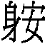、毋倩
張光裕先生考釋說：「『』從身、從安。『安』，簡文多用為『焉』。因讀『』為『偃』。身宜正直，故云『毋偃毋靜』。」謹案：張先生將「」讀為「偃」可以信從。《說文》：「偃，僵也。」段注曰：「凡仰仆曰偃，引申為凡仰之稱。」朱駿聲說：「仰而倒曰偃。」《廣雅‧釋言》：「偃，仰也。」《廣雅‧卷四上‧釋詁》：「崩、頓、偃、仆，僵也。」王念孫《疏證》曰：「頓之言委頓也。《淮南子‧道應訓》云：『趨則頓，走則顛。』偃仆者，《說文》：『偃，僵也』、『仆，頓也』……《吳越春秋》云：『迎風則偃，背風則仆』，仆是前覆，偃是卻倒。」但是將「倩」讀為「靜」卻與身體正直沒有關係。筆者以為「倩」應讀為「傾」。青，清紐耕部；傾，溪紐耕部。疊韻，聲紐看起來似遠，但如陳劍先生指出：有一些精組字跟見系字是有密切關係的，如「僉」是清母字，以之為聲符之字聲母或為精系，如「憸」字，大多聲母在見系，如「檢、劍」（見母）、「厱」（溪母）、「儉」（羣母）等。至於通假證據如：《說文》「」字異體作「赬」、「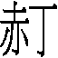」，則【貞與丁】聲系可通。《戰國策‧趙策》：「誠聽子割矣」，《新序‧善謀》作「請聽子割矣」，而「成」從「丁」聲，則【青與丁】聲系可以通假，而《君人者何必安哉》甲2+3「楚邦之中有食田五貞」，「貞」讀為「頃」。總結以上可見「倩」讀為「傾」是沒有問題的。《禮記‧曲禮下》「傾則奸」，鄭玄注:「傾或為側」，孔疏:「傾,欹側也。」古籍本有「傾身」或「身傾」的說法，如：
《史記‧酷吏列傳》：「周陽侯始為諸卿時，嘗系長安，湯傾身為之。」
《後漢書‧隗囂公孫述列傳》：「囂素謙恭愛士，傾身引接為布衣交。」
《晉書‧恭思褚皇后傳》：「南風熾虐，國喪身傾。」
而古籍亦常見「傾偃」的說法，即倒下、傾倒的意思，如：
《晉書‧桓玄傳》：「玄入建康宮，逆風迅激，旍旗儀飾皆傾偃。」
《魏書‧島夷桓玄傳》：「玄入建鄴宮，逆風迅激，旌旗、服章、儀飾一皆傾偃。」
《陳書‧高祖陳霸先本紀》：「但運不常夷，道無恆泰，山岳傾偃，河海沸騰」。
或作「偃側」，義同於「偃傾」，如：
漢枚乘〈七發〉：「魚鱉失勢，顛倒偃側。」
唐馬戴〈谒仙詩〉之一：「寒松多偃側，靈洞遍清虛。」
前者釋為「翻覆」，後者釋為「低俯傾斜」。看得出來，「偃傾」是欹側不正的意思，正可理解簡文「身毋（偃）、毋倩（側）」。此外《新書‧容經》：「行以微磬之容，臂不搖掉，肩不下上，身似不則，從容而任。」「則」一本作「側」，而「側，傾也。」《事林廣記‧卷九‧幼學類》：「【八曰斈立】拱手立身，毋得跛倚欹斜。」皆可作為「倩」讀為「傾」的證據。

（二）行毋蹶、毋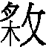
本文所釋的「蹶」，張光裕先生隸定作「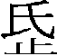」，並考釋說：「『』」，疑讀為『眡』，《說文》：『眡，視貌。』『』，讀為搖。行容應端莊，不宜顧盼搖晃。」按：張先生將「」讀為「搖」應可信從。但是「」的考釋卻有待斟酌。此字作：
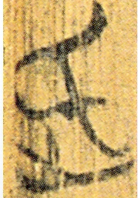
看起來的確從氏從止。但是我們知道古文字「氏」與「氒（厥）」常常因形近而訛混，如：
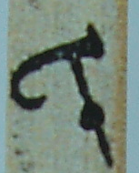《孔子詩論》16「吾以葛覃得氏〈氒－厥〉初之詩」
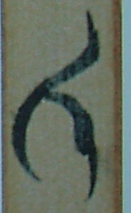《上博緇衣》19「其集大命于氏〈氒－厥〉身。」
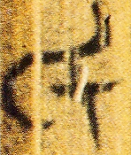《融師有成》5「氏〈氒－厥〉狀若生」）
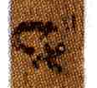《保訓》4的「自稽氏〈氒－厥〉志」
可見本簡的字形有可能是上從「氒」的。而其下的「止」旁與「足」旁可義近通用，如《陳簠齋手拓古印集》164頁著錄一「劉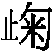」漢印，「」字劉釗先生認為應該釋為「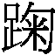」（《中國文字學史》415頁）。又如《說文》古文「企」作，許慎云：「古文企從足。」張富海先生指出：「從『足』與從『止』同義。」可見本簡字確實有可能是「蹶」。《說文》：「蹶，僵也。一曰跳也。」《禮記‧曲禮》：「衣毋撥，足毋蹶」，鄭玄《注》：「蹶，行遽貌。」孫希旦《集解》曰：「足毋蹶者，謂勿得行遽，恐有蹶礩之貌也。……趨走則衣易撥開，行易卒遽，毋撥毋蹶，皆為其失容也。」可為簡文「行毋蹶」之注腳。又如《國語·越語》：「臣聞從時者,猶救火追亡人也,蹶而趨之,唯恐弗及。」「蹶」亦是疾行也。《禮記‧玉藻》：「君與尸行接武，大夫繼武，士中武。徐趨皆用是，疾趨則欲發，而手足毋移。」孫希旦《集解》曰：「鄭氏曰：『移之言靡迤也。毋移，欲其直且正。』孔氏曰：『移，謂靡迤動搖也。』愚謂徐趨，徐行也。上言『行』，此言『徐趨』，一也。……疾趨，則欲起踵而離地也，行疾則手足易動，故欲其無移。」可見「行毋蹶」自然可以「毋搖」。又《新書‧容經》曰：「行以微磬之容，臂不搖掉，肩不下上，身似不則，從容而任。」疾行甚至跌倒會導致身體的大幅搖動有失端莊，不能「從容而任」，前引《淮南子‧道應訓》亦云：「趨則頓，走則顛」，所以簡文才會說「行毋蹶、毋搖」。魯士春先生也指出：「徐鍇《說文繫傳》對『行』字的意思有較為具體的說明，曰：『行者，安行，兩足相待為行也。』意思是說：前足安定，後足才移動，這與『趨』是前足踏地，後足即起，有所不同。綜合上述各家所言，可見『行』是一種從容不迫的步法。」特別是《釋名‧釋衣服》：「仰角，屐上施履之名也。行不得蹶，當仰履角舉足乃行也。」「行不得蹶」的說法正好可以對應簡文「行毋蹶」。

馬承源主編：《上海博物館藏戰國楚竹書（五）》（上海：上海古籍出版社，2005年12月）258頁。
馬承源主編：《上海博物館藏戰國楚竹書（五）》（上海：上海古籍出版社，2005年12月）259頁。
〔清〕段玉裁注：《說文解字注》（台北：漢京文化，1985年10月）381頁。
〔清〕朱駿聲：《說文通訓定聲》（北京：中華書局，1984年6月）711頁。
〔清〕王念孫：《廣雅疏證》（南京：江蘇古籍出版社，2000年9月）117頁。
陳劍：〈甲骨文舊釋「眢」和「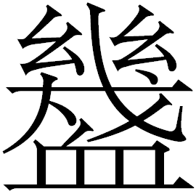」的兩個字及金文「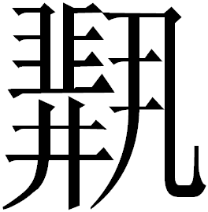」字新釋〉《出土文獻與古文字研究（第一輯）》（上海：復旦大學出版社，2006年12月）頁143-144。又見於氏著：《甲骨金文考釋論集》（北京：線裝書局，2007年4月）223頁。
參李天虹：〈《君人者何必安哉》補說〉，武大簡帛網，2009.01.21。
漢語大詞典編輯委員會：《漢語大詞典》（上海：漢語大詞典出版社，1995年11月）第一冊1535頁。
〔漢〕賈誼撰，閻振益、鍾夏校注：《新書校注》（北京：中華書局，2000年7月）235頁注38。
馬承源主編：《上海博物館藏戰國楚竹書（五）》（上海：上海古籍出版社，2005年12月）259頁。
見單育辰：〈上博竹書研究三題〉《簡帛研究二ＯＯ五》（桂林：廣西師範大學出版社，2008年9月）48頁注2引陳劍先生的意見。
見施謝捷：〈《漢印文字徵》及其《補遺》校讀記（一）〉《出土文獻與古文字研究（第二輯）》（上海：復旦大學出版社，2008年8月）308頁。
張富海：《漢人所謂古文之研究》（北京：線裝書局，2008年7月一版一刷）117頁。
〔清〕孫希旦撰，沈嘯寰、王星賢點校：《禮記集解》（北京：中華書局，1989年2月）上冊38頁。
〔清〕孫希旦撰，沈嘯寰、王星賢點校：《禮記集解》（北京：中華書局，1989年2月）中冊832頁。
魯士春著：《先秦容禮研究》（台北：天工書局，1998年7月）106頁。
〔東漢〕劉熙撰、〔清〕畢沅疏證、王先謙補，祝敏徹、孫玉文點校：《釋名疏證補》（北京：中華書局，2008年6月）179頁。

